* Урок читання 3 клас

Тема уроку. *Творчість Дмитра Павличка. Поетичне слово проникливе і щире. Дмитро Павличко «Вітряк».*

Мета уроку. *Удосконалювати навички правильного,виразного, свідомого читання. Вчити сприймати художній образ вітряка, майстерно створений поетом, визначати тему і настрій поетичного твору; уважно придивлятися і прислухатися до кожного слова, розмірковувати над його значенням, відчувати його настрій, інтонацію. Збагачувати словниковий запас учнів, розвивати зв’язне мовлення й образне мислення; виховувати ставлення до природи як до вищої цінності.*

**Хід уроку**

І. Організація учнів до уроку

1. Привітання!

- Доброго ранку, мовимо за звичаєм!

- Доброго ранку, кожному зичимо!

2. Привітання вчителя

Я бажаю всім добра!

Працювати нам пора.

Гарний настрій маємо?

Працювати починаємо!

3. Девіз уроку

Виразно читаємо,

Чітко відповідаємо, Мовлення своє розвиваємо!

4. Інтерактивна вправа «Очікування»

- Я хочу побажати всім гарного уроку, щоб всі ваші очікування здійснилися!

( Із букв на дошці скласти слово)

у с п і х

Успіх приходить до того, хто у нього вірить.

* Якими ви маєте бути на уроці?
* Усміхненими, уважними.
* Старанними, спостережливими,
* Працьовитими, правдивими, пильними.
* Інтелектуальними.
* Хорошими.

ІІ. Актуалізація опорних знань

1. Дихальні вправи

( надуйте кульку, здуйте пір’їнку з долоньки, понюхайте квіточку, утворіть сильний вітер, Як іде дощик?, потримайте у руках метелика і випустіть його )

2. Мовленнєва розминка

Метіль, метіль, метелиця -

метляючи метелиться.

Мете, мете метелиться -

метеликів метелиця.

( промовляємо з різною інтонацією та темпом: мовчки, повільно, швидко, тихо, скоромовкою )

3. Перевірка домашнього завдання

Бесіда

* Над якою темою ми зараз працюємо? ( Поетична збірка )
* З творчістю яких поетів ознайомилися? ( Олена Пчілка, Андрій Малишко, Дмитро Білоус, Петро Осадчук, Степан Жупанин )
* Чи вважаєте ви цих людей успішними? Чому?

4. Гірлянда асоціацій 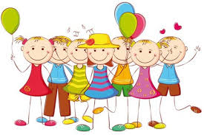

( Групова робота )

( Діти читають у групах рядки з віршів, визначають, хто автор, презентують - декламують і прикріплюють сніжинку під прізвищем поета)

Молодці!

5. Мозковий штурм

- Творчість якого поета вивчали на минулому уроці?

( Петра Осадчука)

* Пригадайте, що ви знаєте про Петра Осадчука?

( Петро Осадчук виховувався без батька. Мама виховувала трьох хлопців одна. Петро над усе любив Україну. Працював вчителем. Був депутатам Верховної ради. Має літературну премію ім.. М.Островського. Автор двадцяти поетичних збірок. Писав просто і цікаво.)

* Який вірш поета читали вдома? 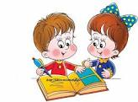
* Підготуйтеся до виразного читання в парах.

( Якими рядками з вірша ви підписали б малюнок?)

ІІІ. Фізкульт. Хвилинка 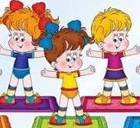

( Діти стають у коло, виконують вправу під муз. супровід )

Вправа для очей « Сніжинки»

ІУ. Повідомлення теми і завдань уроку

1.Вправа « Шифрувальники»

( Читайте кожну третю букву, складіть із них слова, та назвіть прізвище українського поета, творчість якого будемо вивчати.)

2. Інтерактивна вправа « Біографічний ланцюжок»

( Групова робота )

3. Мікрофон 

Інтерактивна вправа

«Біографічний ланцюжок»

* Народився поет 28 вересня 1929 року на Івано - Франківщині.
* У родині було семеро дітей.
* Сім’я жила дуже бідно.
* Батьки змушені були працювати зранку до вечора, щоб не померти з голоду.
* Батько – Василь Миколайович був чоловіком освіченим, працелюбним, енергійним.
* Мати – Параска Бойчук – була жінкою неписьменною, але знала багато творів Тараса Шевченка та Івана Франка.
* Початкову освіту Дмитрик здобув у польській школі.
* Пізніше продовжив навчання в Коломийській гімназії.
* У 1948 році Дмитро Павличко вступає на філологічний факультет Львівського університету.
* З 1953 року працював у Львівському театрі юного глядача.
* У 1964 році переїхав до Києва.
* Там розпочав роботу на кіностудії ім. О. Довженка.
* Дмитро Павличко написав багато творів для дітей.
* Їх видавали російською, болгарською, польською, болгарською, угорською, естонською, грузинською, словацькою мовами.
* Дитячі збірки Д. Павличка « Найкраще місце на землі»,

« Золоторогий олень», « Пригоди кота Мартина»,

« Золота осінь» та багато інших.

4. Раджу прочитати

5.Релаксація

( Слухання відомої пісні Д. Павличка « Два кольори» )

У. Опрацювання вірша « Вітряк» Д. Павличка

1. Загадка

Що у тиші завмирає,

А на вітрі оживає?

Як махає він руками,

Йдуть до нього із мішками. ( Вітряк )

* Що ви знаєте про вітряки?

Вітряки – символ добробуту і свободи.

2. Робота над заголовком вірша

- Прочитайте заголовок вірша?

- Давайте передбачимо, про що буде цей вірш?

3. Читання вірша вчителем

4. Словникова робота

Гра « Стріляй влучно»

5. Мовчазне читання

6. Робота над змістом

( Перевірка розуміння )

7. Читання в парах

8. Презентація

( Слова надії Д. Павличка )

УІ. Рефлексія

Я дізнався... Мені сподобалось… Мені захотілося…

Додатки

* Назвіть слова, що римуються.

Гра « Так – Ні»

* Вітряк стоїть на пагорбі? ( Так! )
* Вітряк хотів літати, як ракета? ( Ні! )
* У вітряка крила такі, як мають вертольоти? ( Так! )
* Вітряк злітає в небеса вранці? ( Ні! )

Гра « Слідопити »

Я починаю читати речення, а ви знайдіть його і продовжуйте.

* Скільки разів у вірші зустрічається слово вітряк?

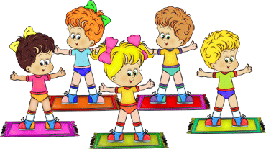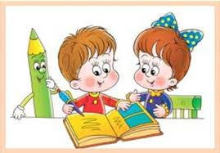

у

с

п

і

х